Осъзнато гражданство

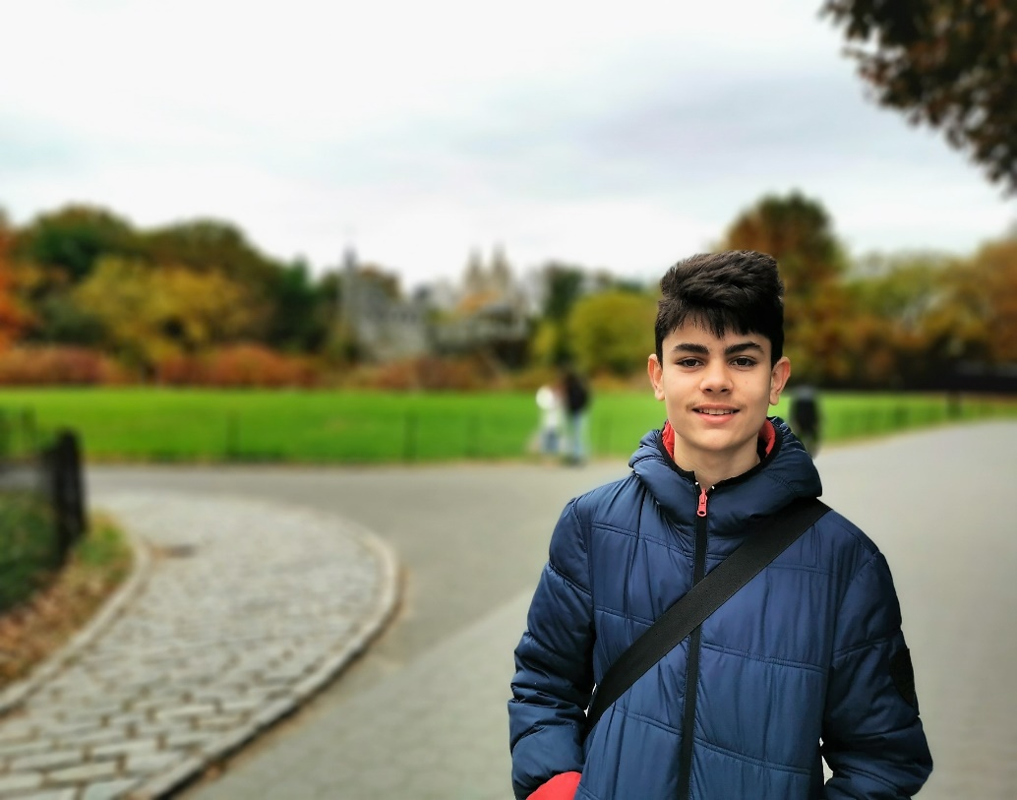

Виктор Владков – координатор на екипа

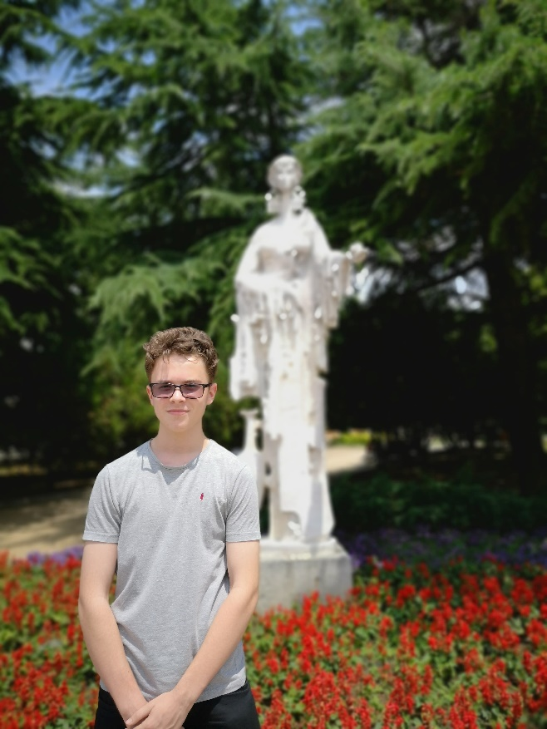

Александър Глушков – заместник-координатор
Проектът е класиран за национален кръг на олимпиадата по гражданско образование на 13. място с 90 точки.
Описание:
“Осъзнато гражданство” е проект, целящ да разшири познанията на младите граждани относно данъците, осигуровките и правната система в България. Голяма част от учениците, след завършване на гимназиално образование не са добре ( или никак ) запознати с осигуровките, данъците и другите финансови облагации, които им предстои да заплащат.
Това подтикна нашия екип да проучи и да се запознае по-добре с българската данъчно-осигурителна система. След подбиране на информация и статистики от официални източници, проведохме анкета, с която определихме оптималната възрастова група, пред която да представим проекта.
Подготовката за проекта включваше изготвяне на презентация, съставяне на сценарий, подбиране на графични данни, консултация с няколко авторизирани лица, както и снимковата му документация. Презентацията беше представена 2 пъти, като общо беше видяна от над 100 ученици.

Снимков материал от представянето:
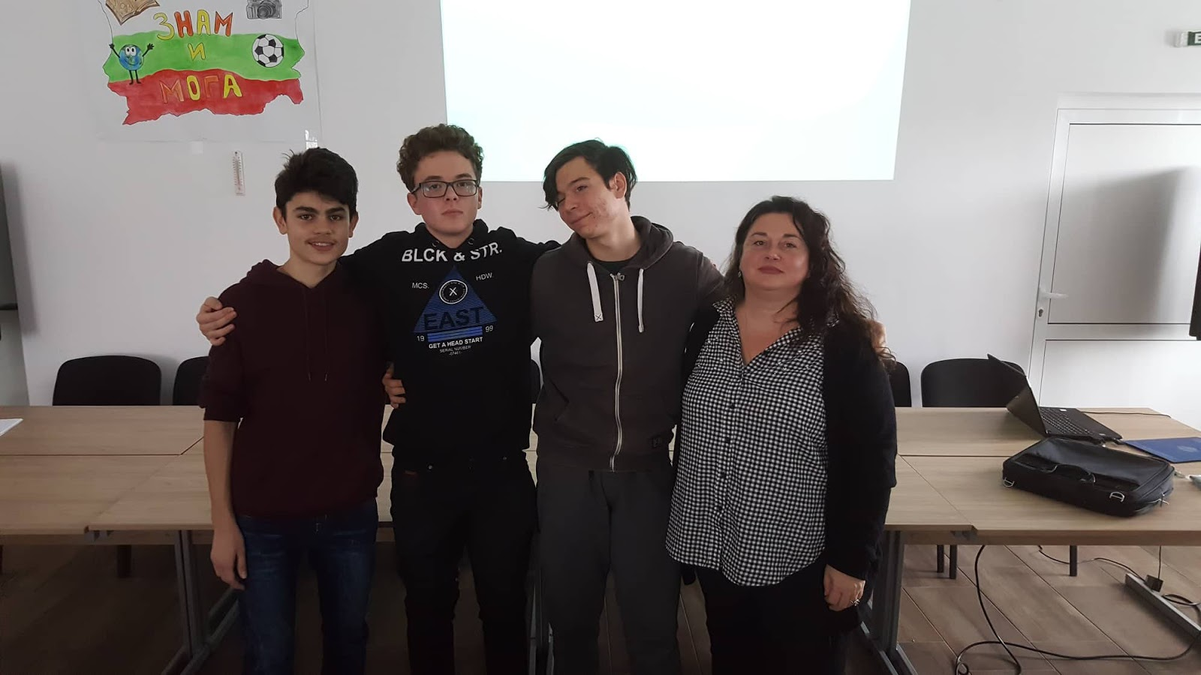

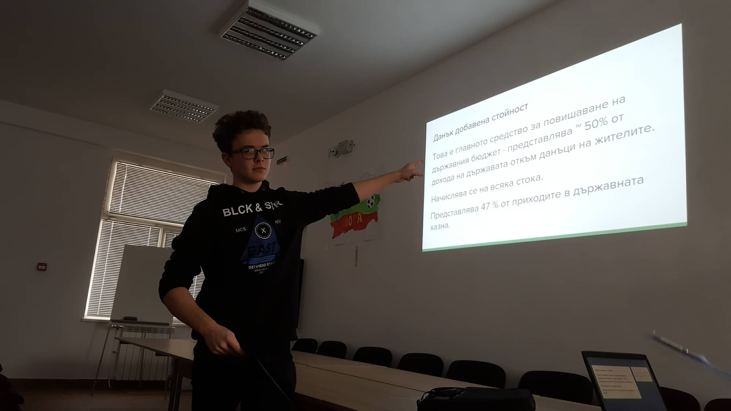

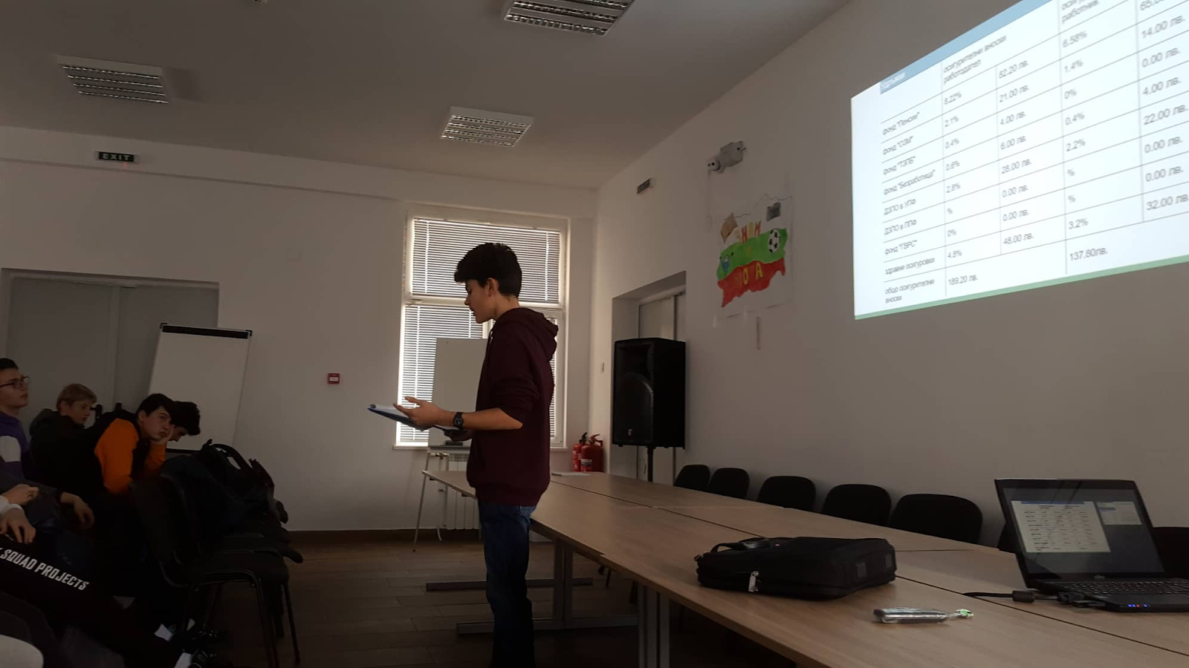

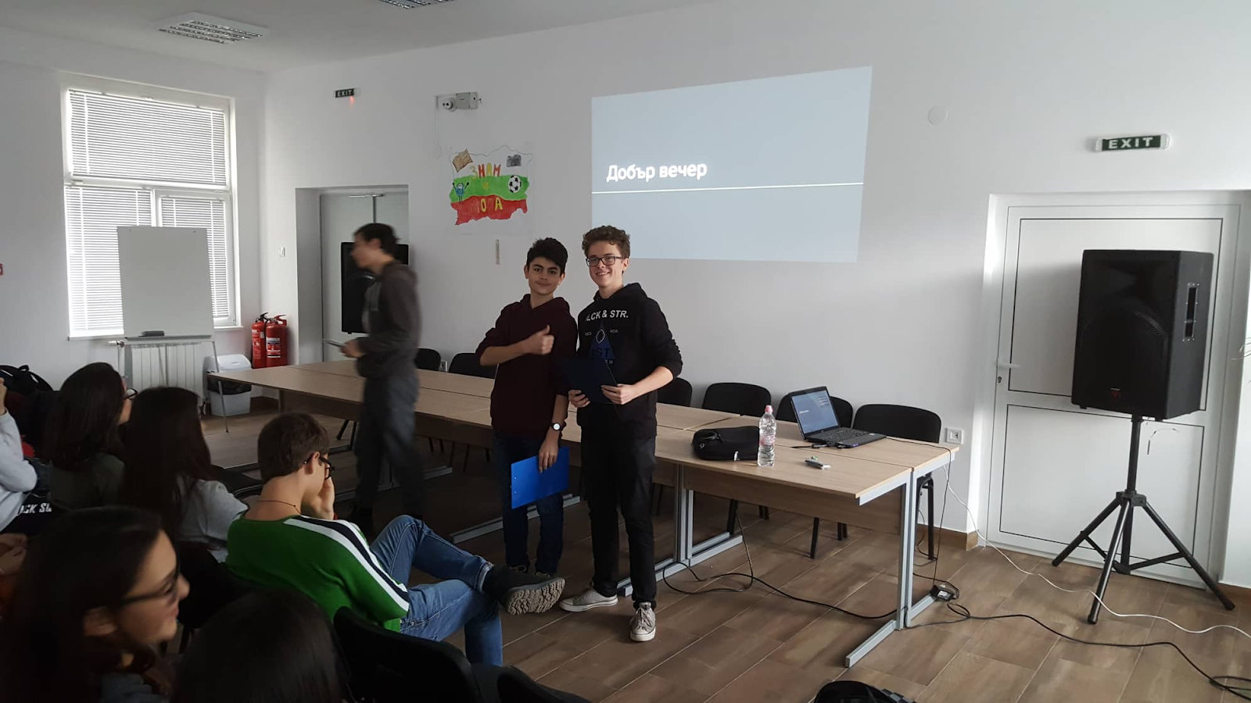

Екип:
Виктор Цветанов Владков – координатор
Александър Сашев Глушков – зам.-координатор
Илия Кънчев Кьосев – член на екипа
Ростислав Владимиров Русев - документалист

